Справка
о проведении праздника 9 Мая в МКОУ «Митлиурибская ООШ» 8 мая 2019 года
8 мая в соответствии с планом работы МКОУ «Митлиурибская ООШ» на 2018 - 2019 учебный год, в целях патриотического воспитания дошкольников, формирования чувства патриотизма, любви к своей Родине и уважения к людям, которые ковали Победу, формирования положительного эмоционального подъема и сформированности праздничной культуры, в МКОУ «Митлиурибская ООШ» прошел праздник, посвященный дню Победы.
На протяжении десятилетий День Победы 9 мая остается в России самым трогательным, самым душевным праздником и славной датой. Никакие другие праздники не смогут сравниться с ним.
Федеральным законом № 32-ФЗ от 13 марта 1995 года «О днях воинской славы и памятных датах России» дата 9 мая была названа Днем воинской славы России — Днем Победы советского народа в Великой Отечественной войне 1941—1945 годов.
9 мая — День Победы — святой для каждого из нас праздник и мы, сегодняшние граждане страны, обязаны передать память о Победе, сами традиции празднования Дня Победы будущим поколениям.
В нашей школе тоже состоялось мероприятие, посвященное празднованию Дня Победы. Предварительно с учащимися в классах были проведены занятия, беседы о подвигах советских людей в том числе и однополчан, в классах были оформлены выставки детских работ, оформлены родительские уголки, а праздник стал итогом этих мероприятий. Учащиеся показали танец «Белые журавли», песня «Белые журавли», песня «9 май», декломация «От имени погибших», хор мальчиков «Катюша», сценка на аварском языке «Солдаты России » и выступал ансамбль «Дети гор». По видеоматериалу можно судить, что праздник получился масштабным и захватывающим.
По окончании праздника учащиеся школы вместе с педагогами возложили цветы к памятнику павшим воинам в Великой Отечественной войне, пообщались с ветеранами и сфотографировались с ними на память. 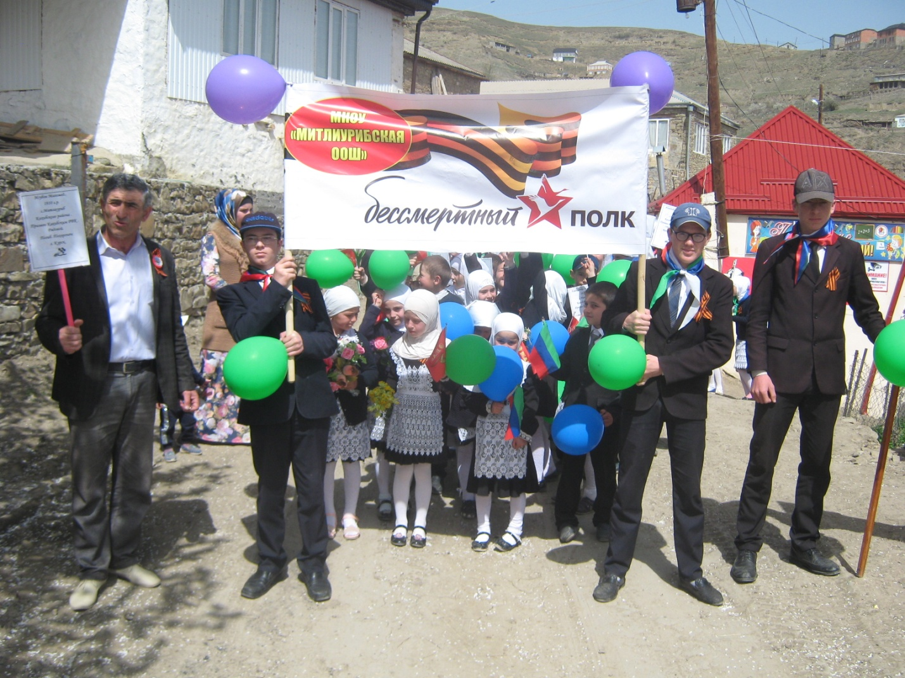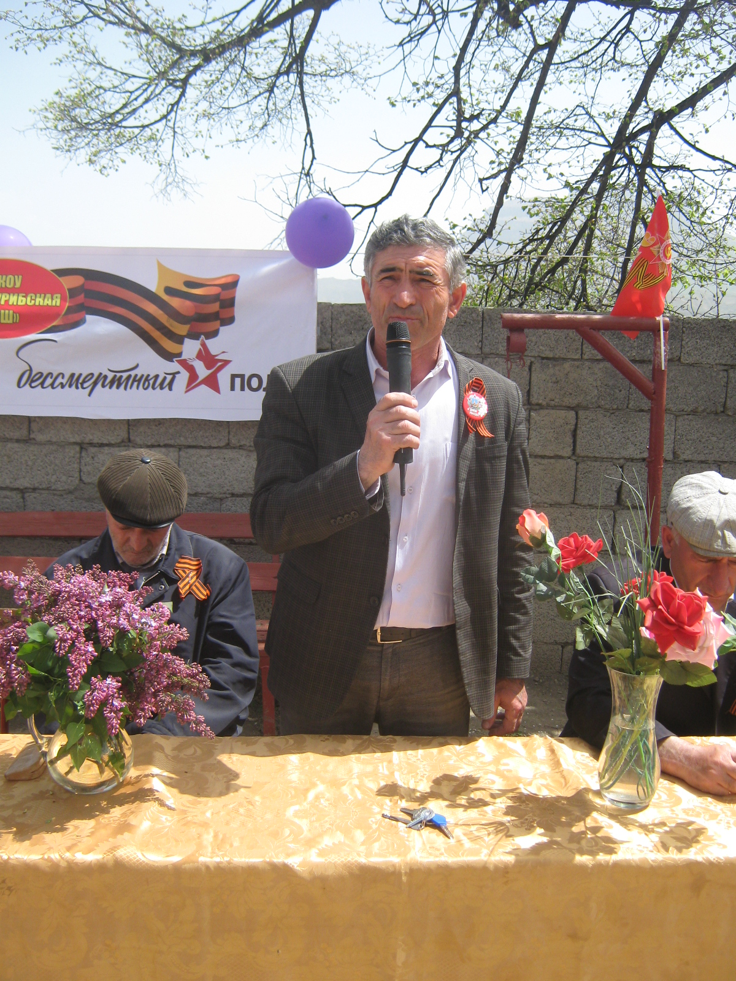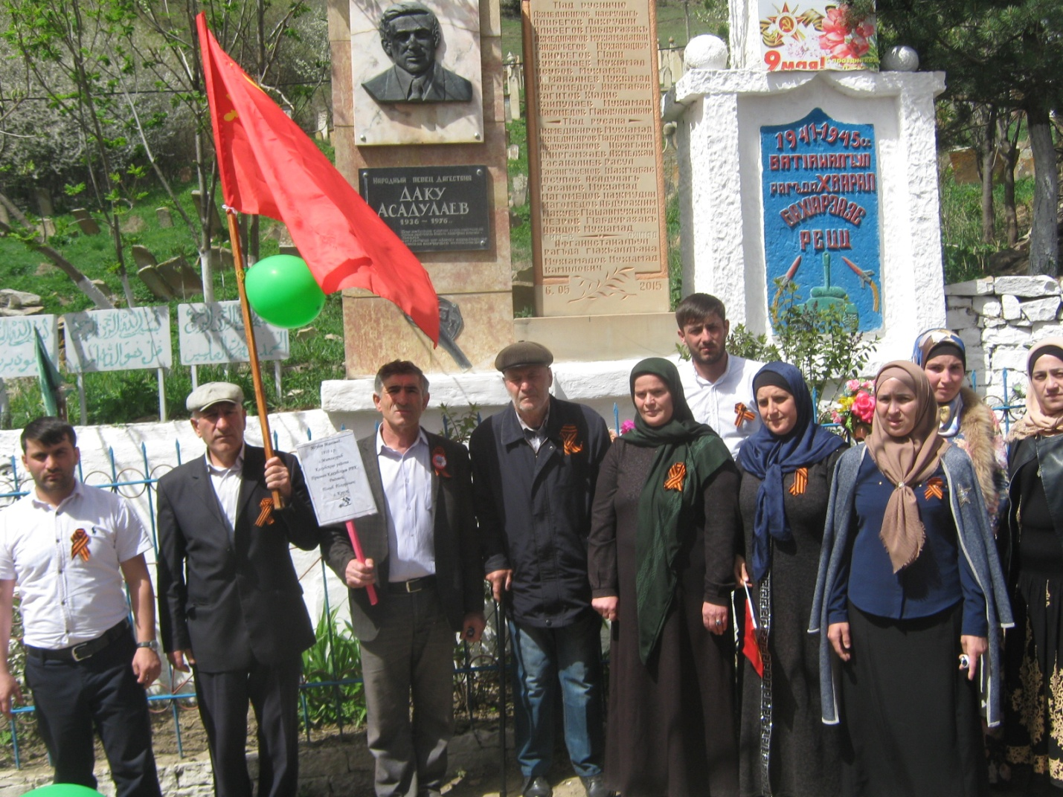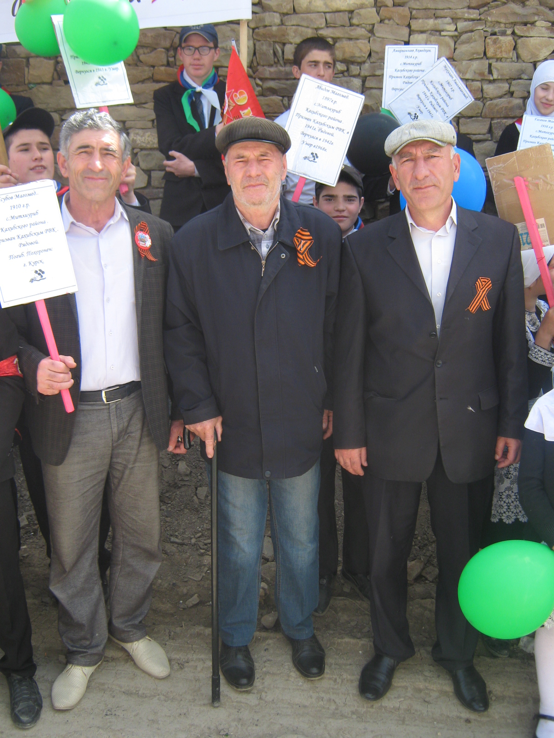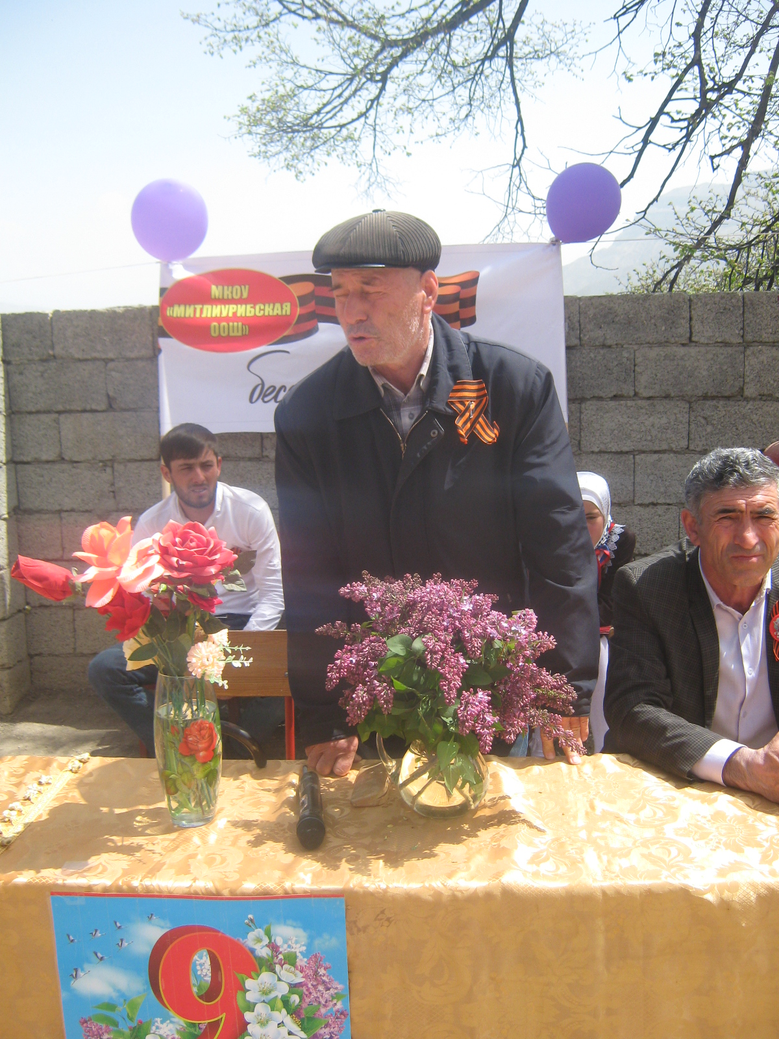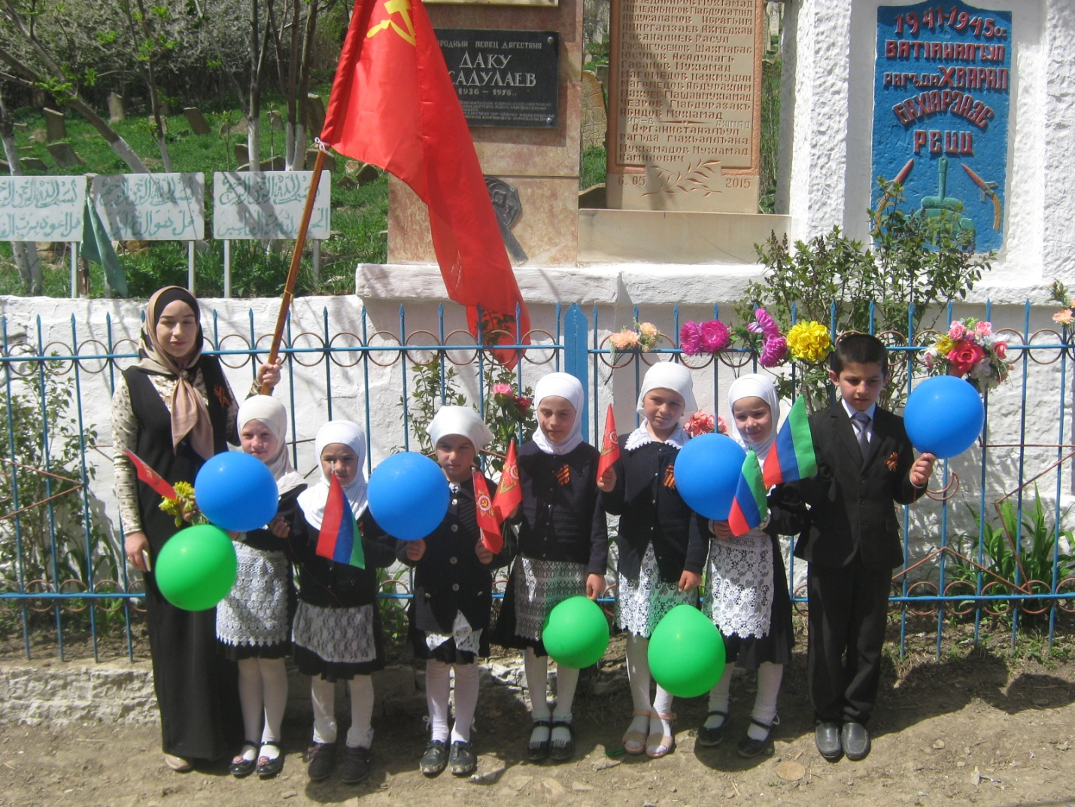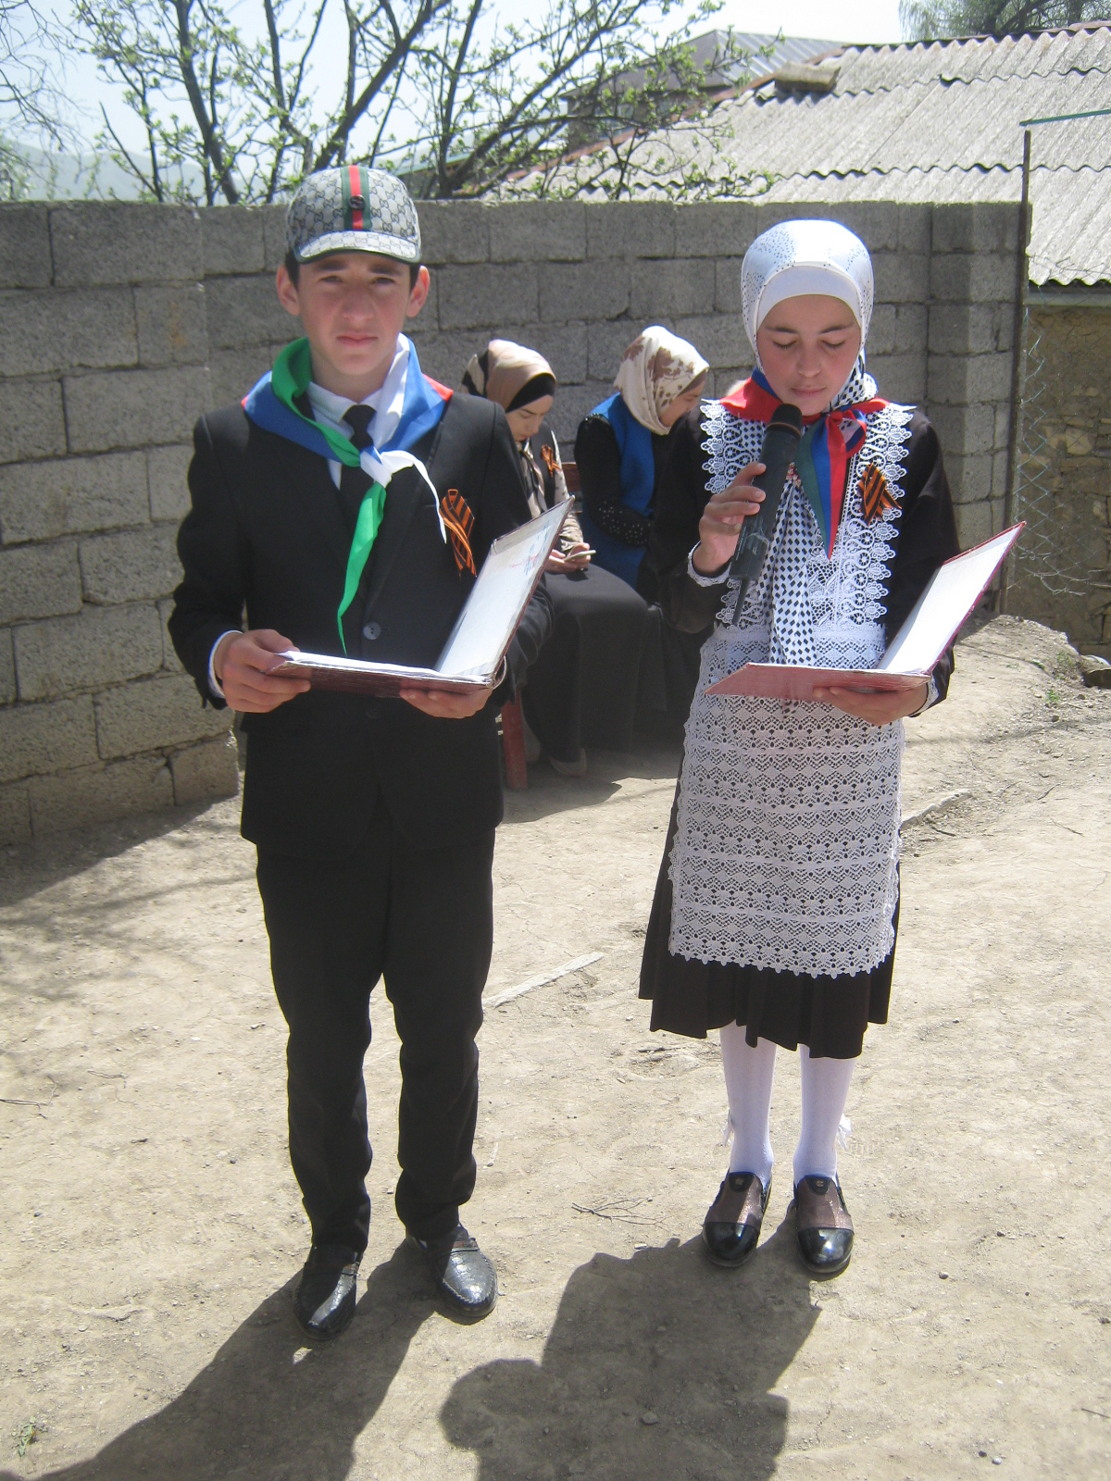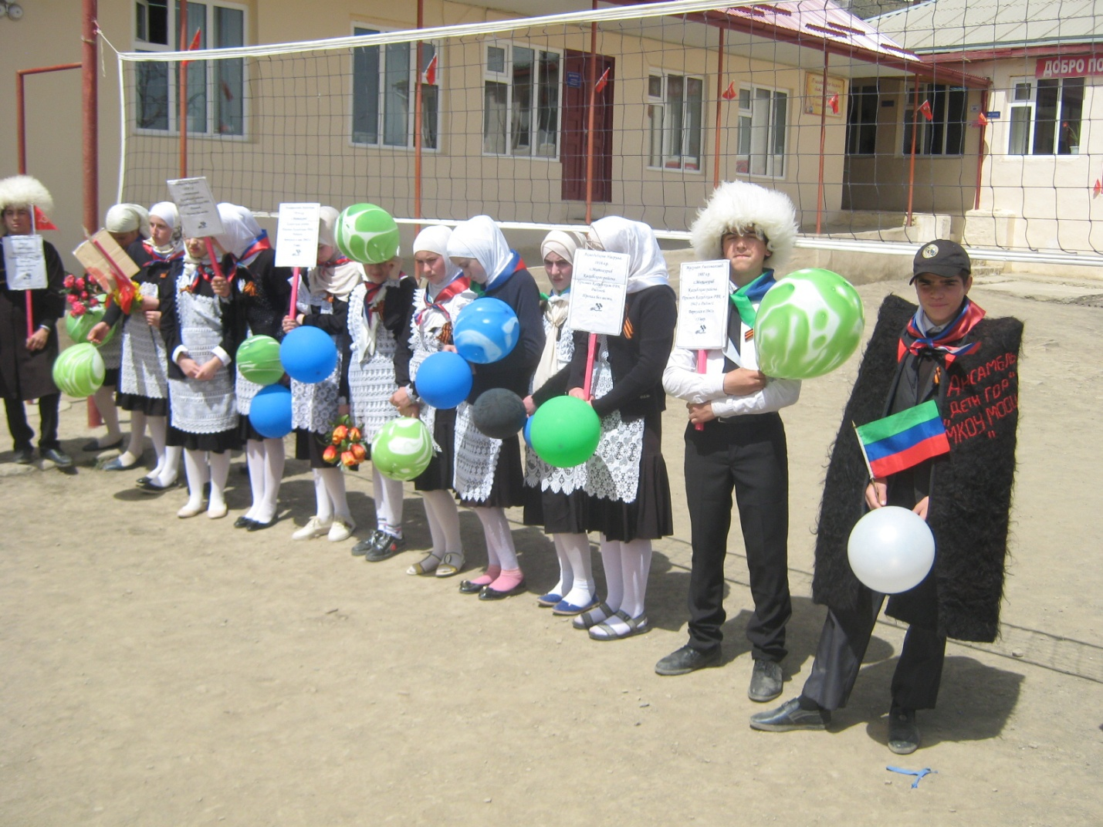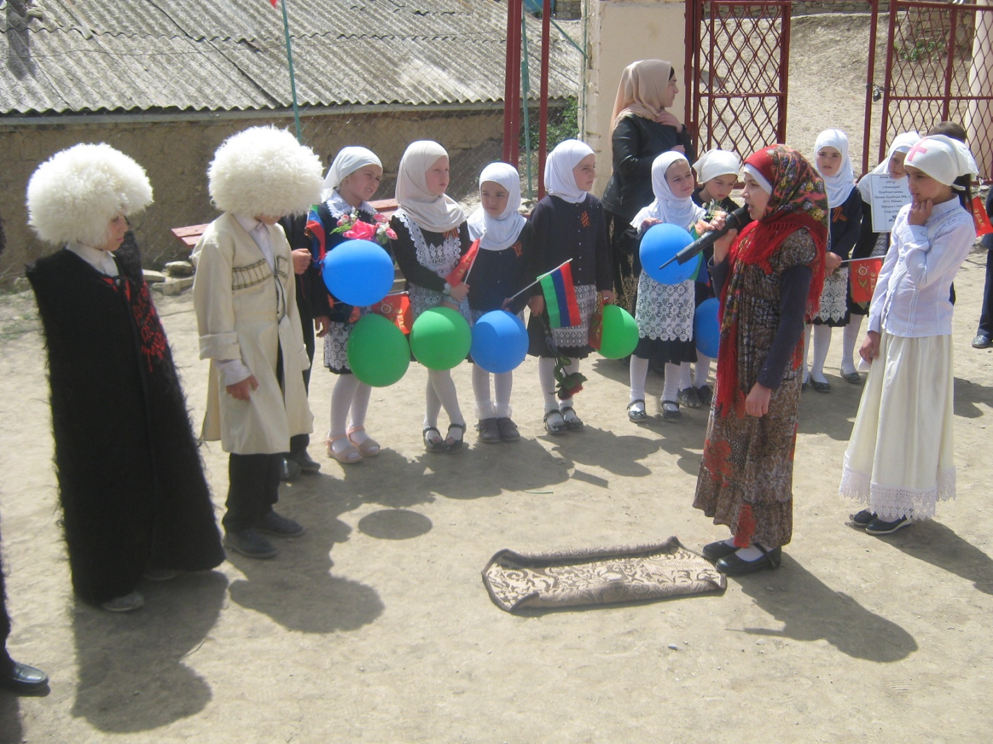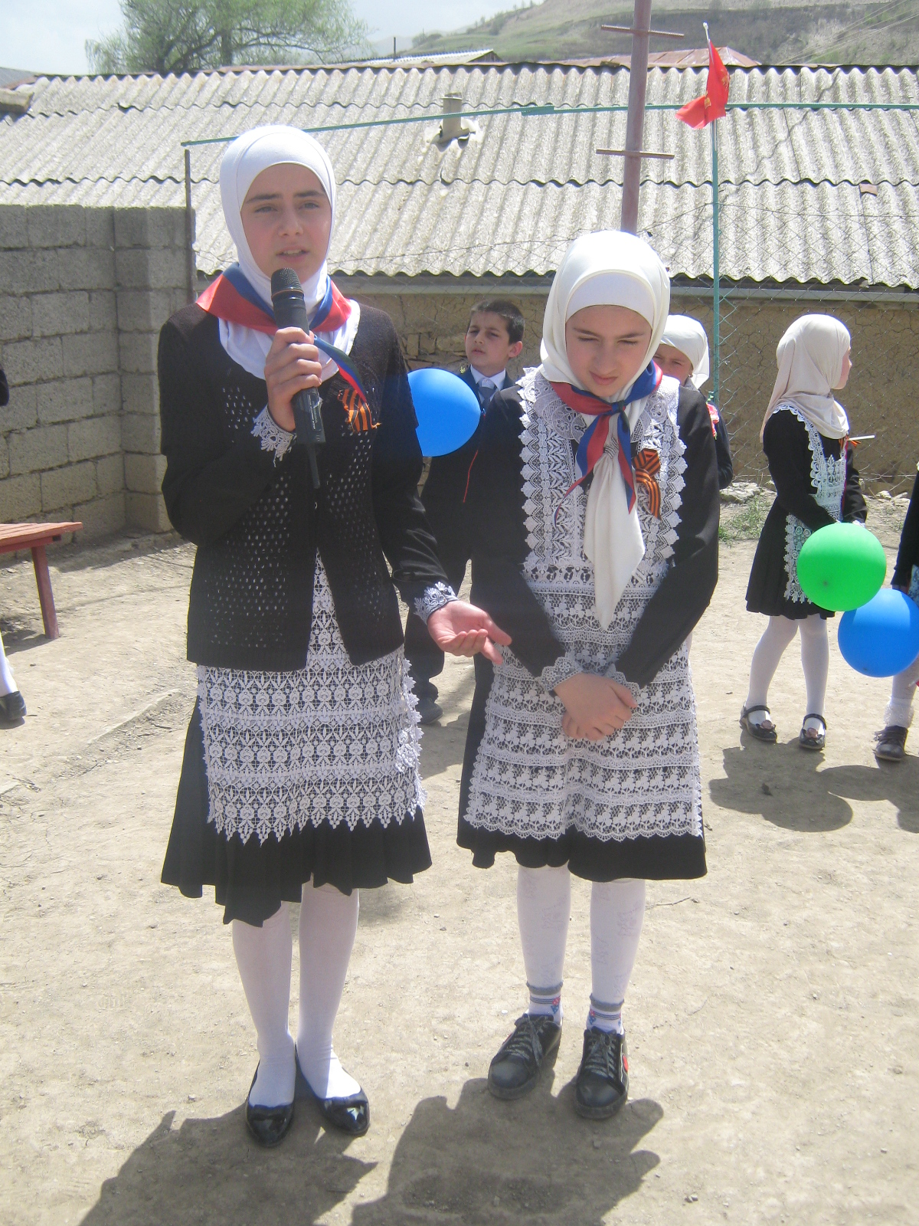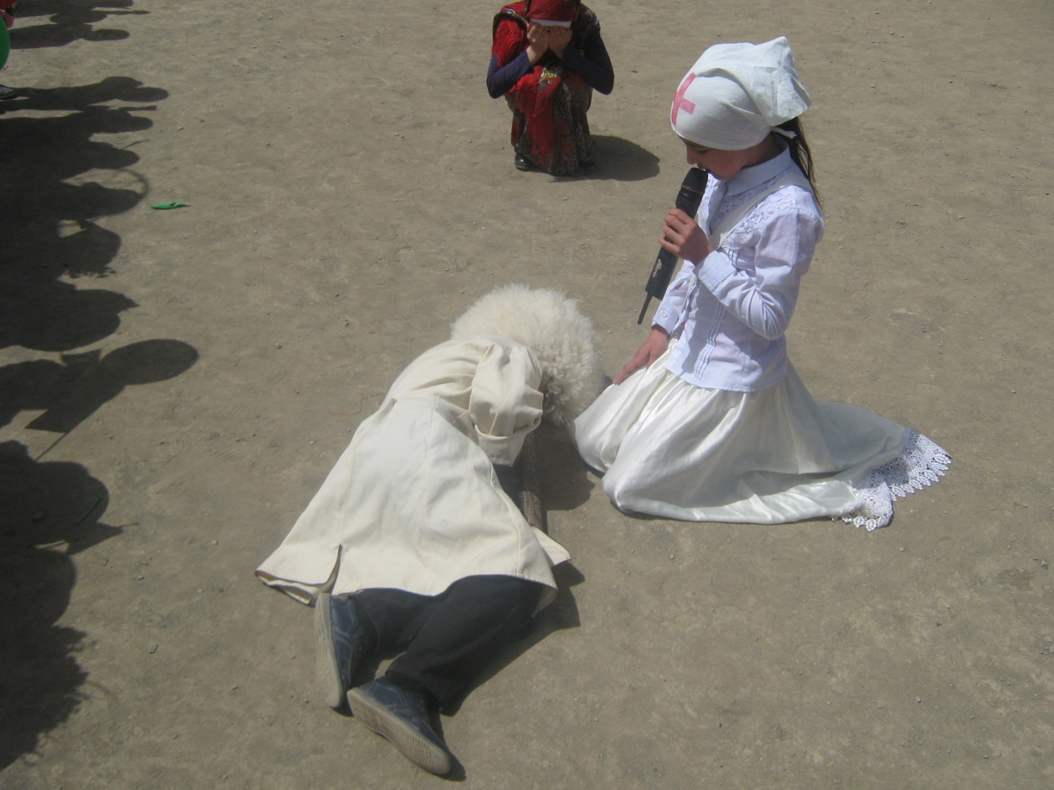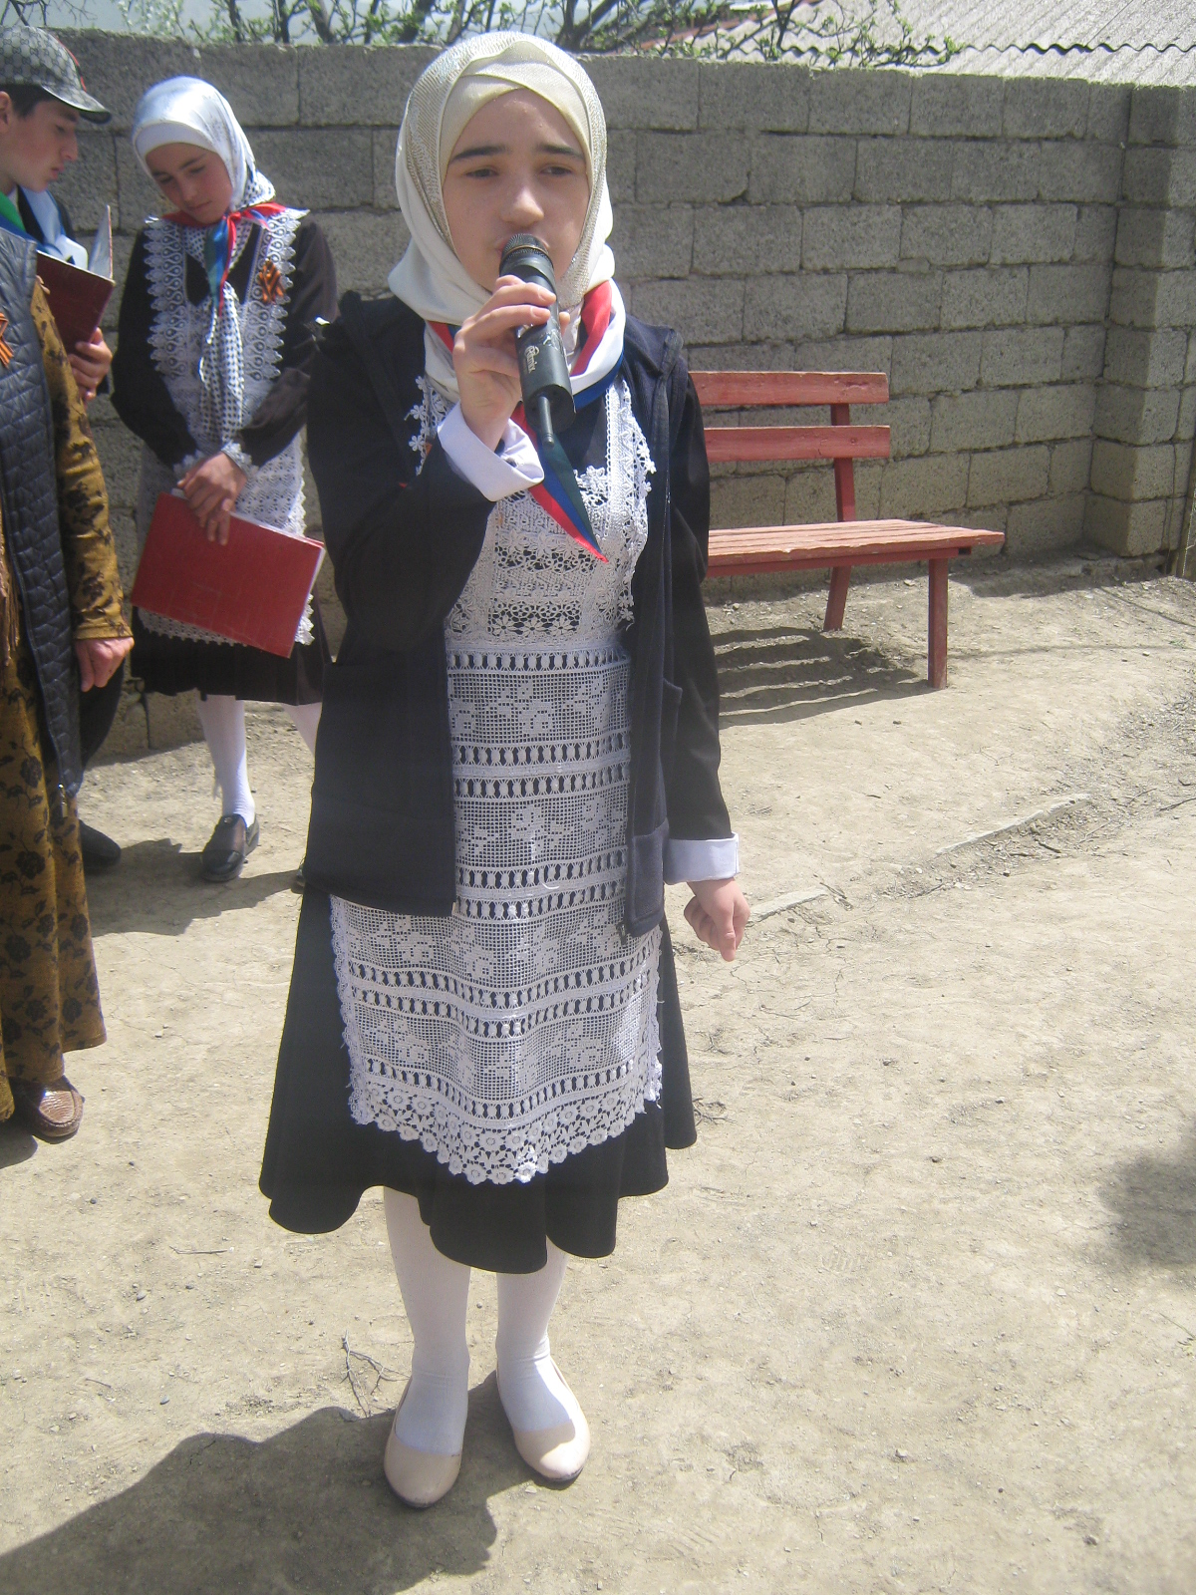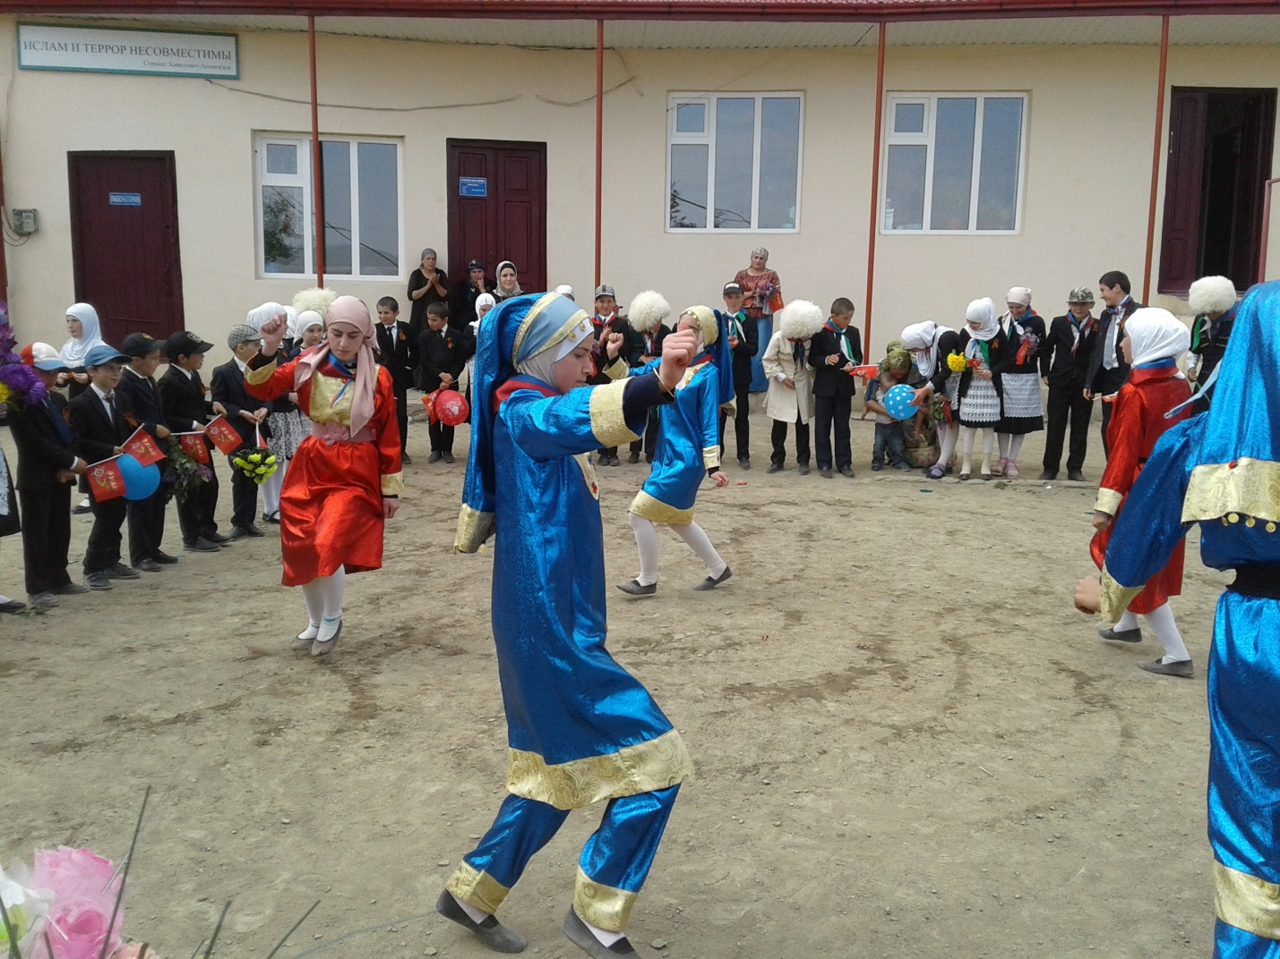
По итогам проведенных мероприятий выпущен праздничный номер газеты с поздравлениями ветеранам и репортажем о прошедшем празднике.
Зам. директор по ВР Ибрагимов И.М.

На протяжении десятилетий День Победы 9 мая остается в России самым трогательным, самым душевным праздником и славной датой. Никакие другие праздники не смогут сравниться с ним.

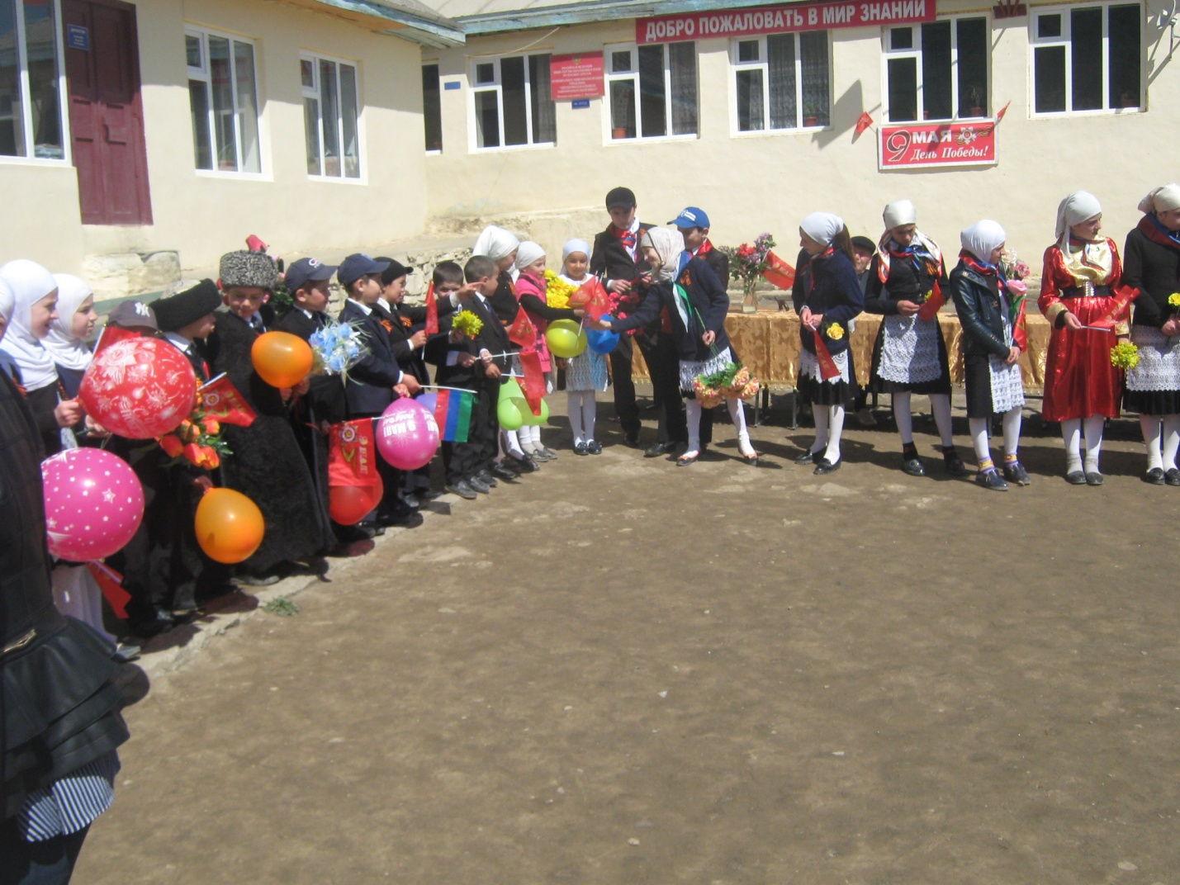9 мая — День Победы — святой для каждого из нас праздник и мы, сегодняшние граждане страны, обязаны передать память о Победе, сами традиции празднования Дня Победы будущим поколениям. 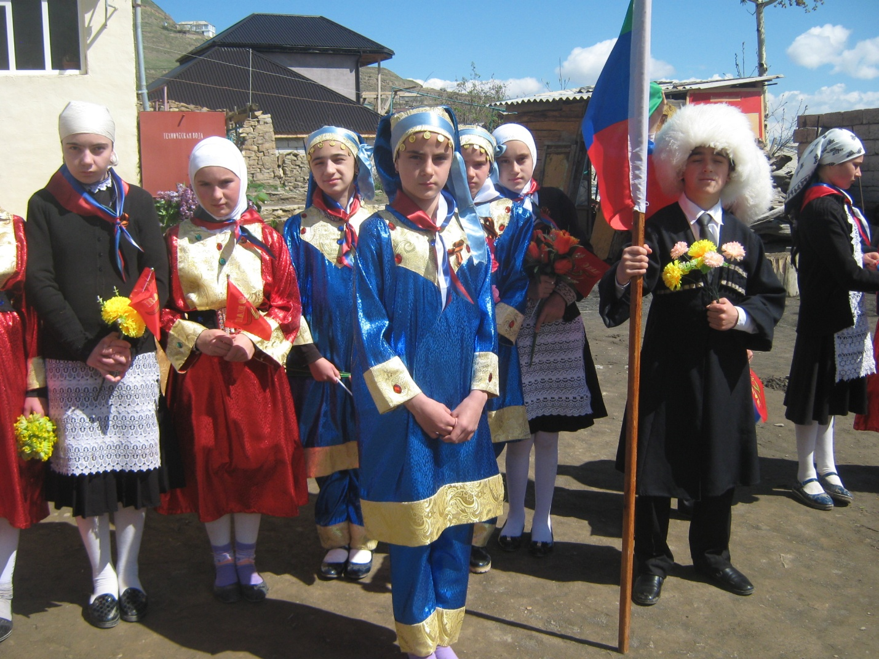
8 мая в соответствии с планом работы школы, в целях патриотического воспитания школьников, формирования чувства патриотизма, любви к своей Родине и уважения к людям, которые ковали Победу, формирования положительного эмоционального подъема и сформированности праздничной культуры, в МКОУ «Митлиурибская ООШ» с. Митлиуриб прошел праздник, посвященный дню Победы. 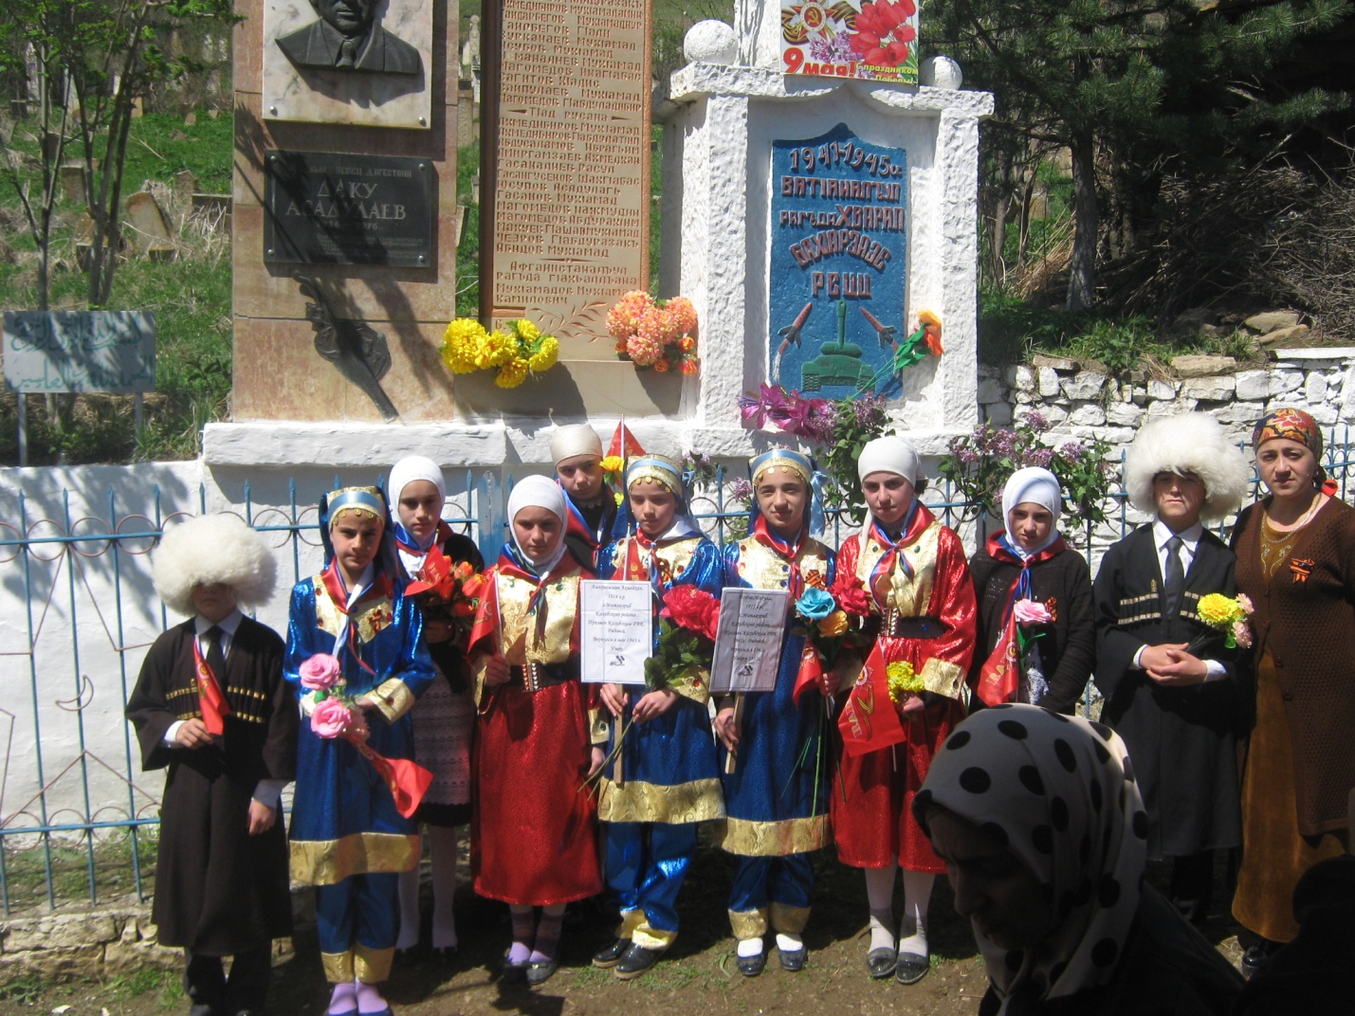
В течение последней четверти учащиеся школы активно готовились к данному мероприятию.
Выступающих на празднике было немало: учащиеся исполняли песни учащиеся 4-9 классов, стихи читали учащиеся всех классов. Под руководством Алибеговой А.И. были подготовлены сценка и танец. На мероприятиях было сказано много благодарственных и теплых слов в адрес тех, кто сражался на поле боя, и тех, кто самоотверженно трудился в тылу, помогая отстоять независимость нашей Родины и спасти мир от фашизма.
. 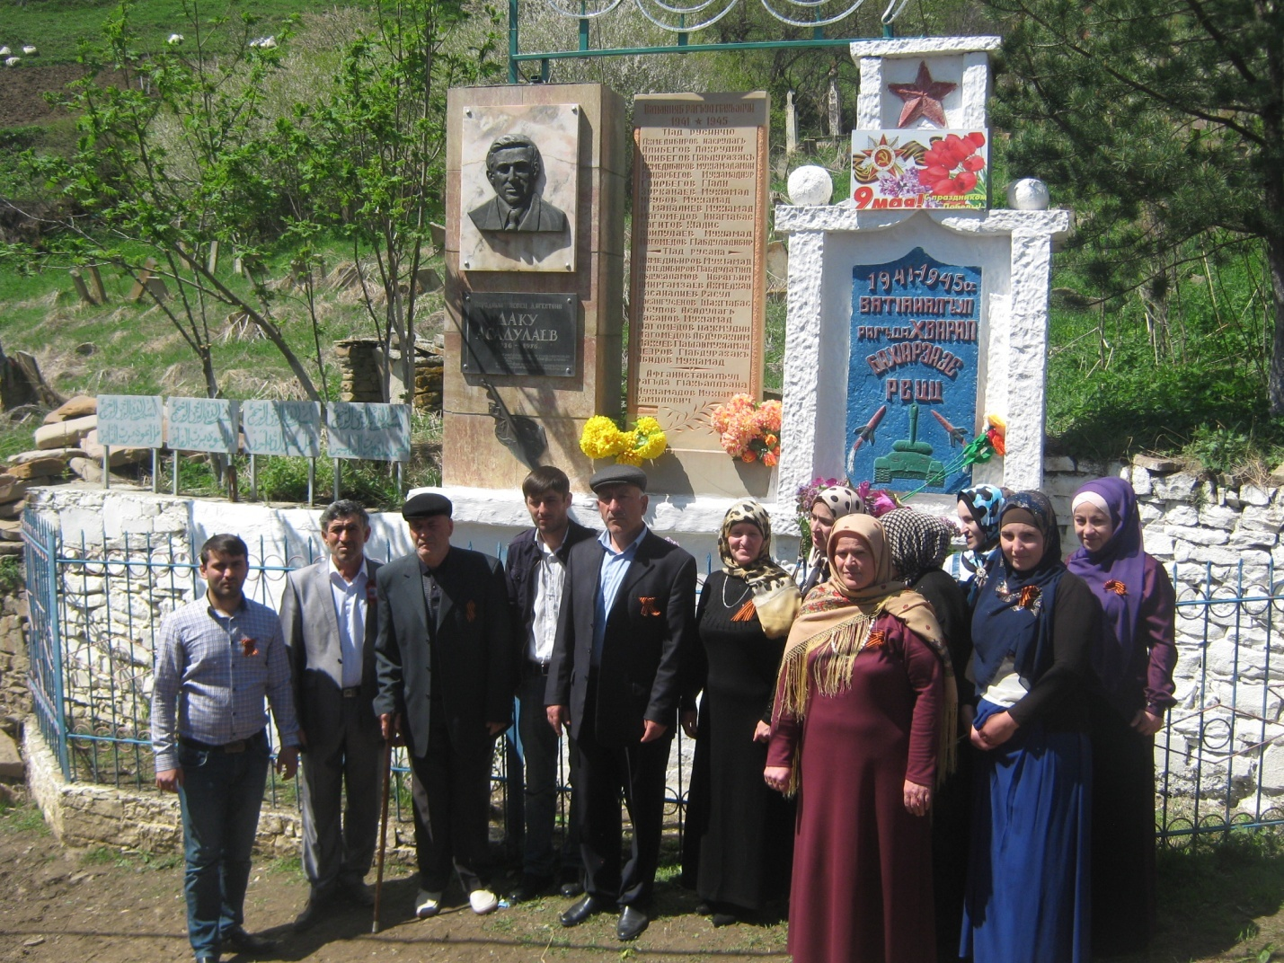
Вечная память героям Великой Отечественной войны! 